Ветеринария факультетінің «6В09102- Ветеринариялық санитария»
Білім беру бағдарламасы бойынша: студенттерінің оқу практикасы

Студенттердің оқу практикасы - бұл ветеринариялық санитариялық дәрігерді оқыту жүйесінің маңызды буыны, үздіксіз білім беру процесінің ажырамас бөлігі. Бұл студенттерге ветеринариялық санитар қызметімен танысуға, теориялық білімдерін бекітуге, олардың кемшіліктерін анықтауға, қажетті практикалық дағдыларды алуға мүмкіндік береді.
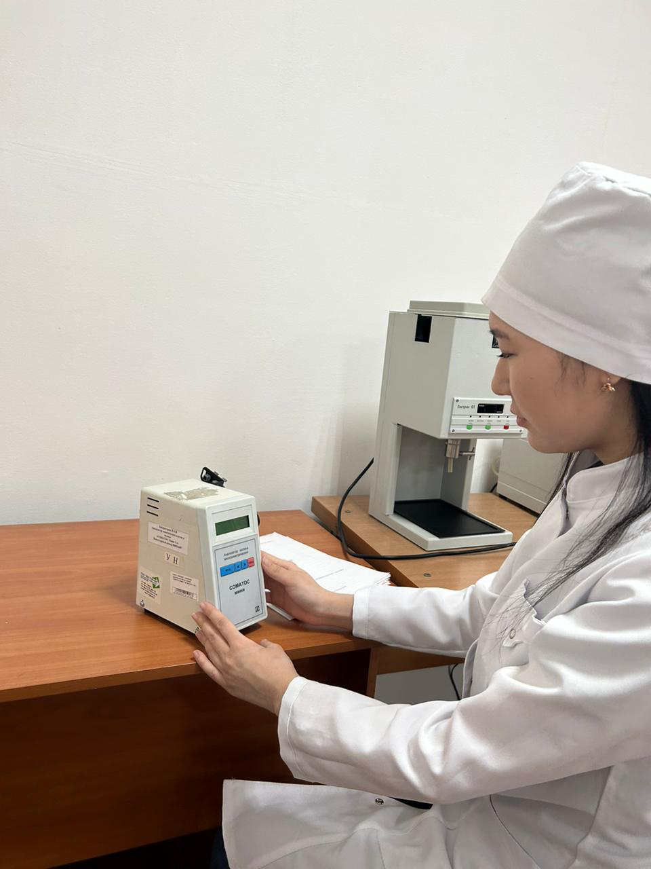
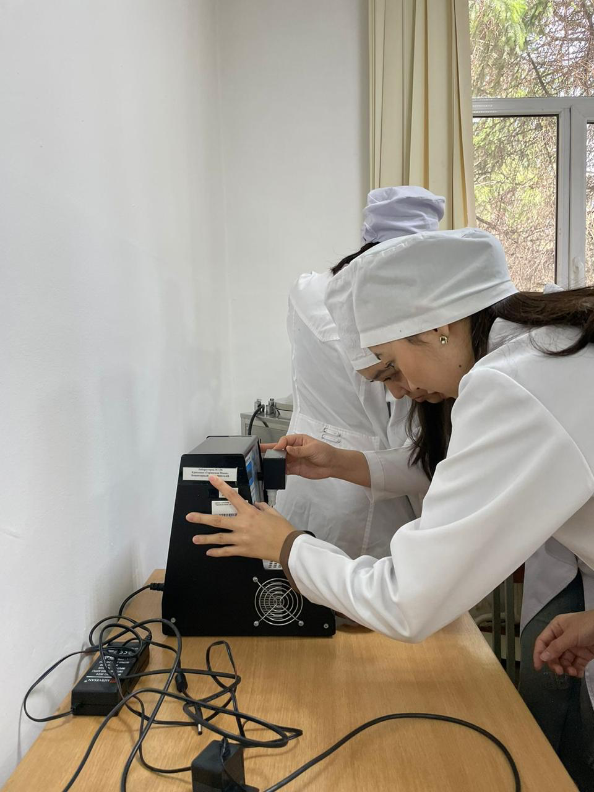
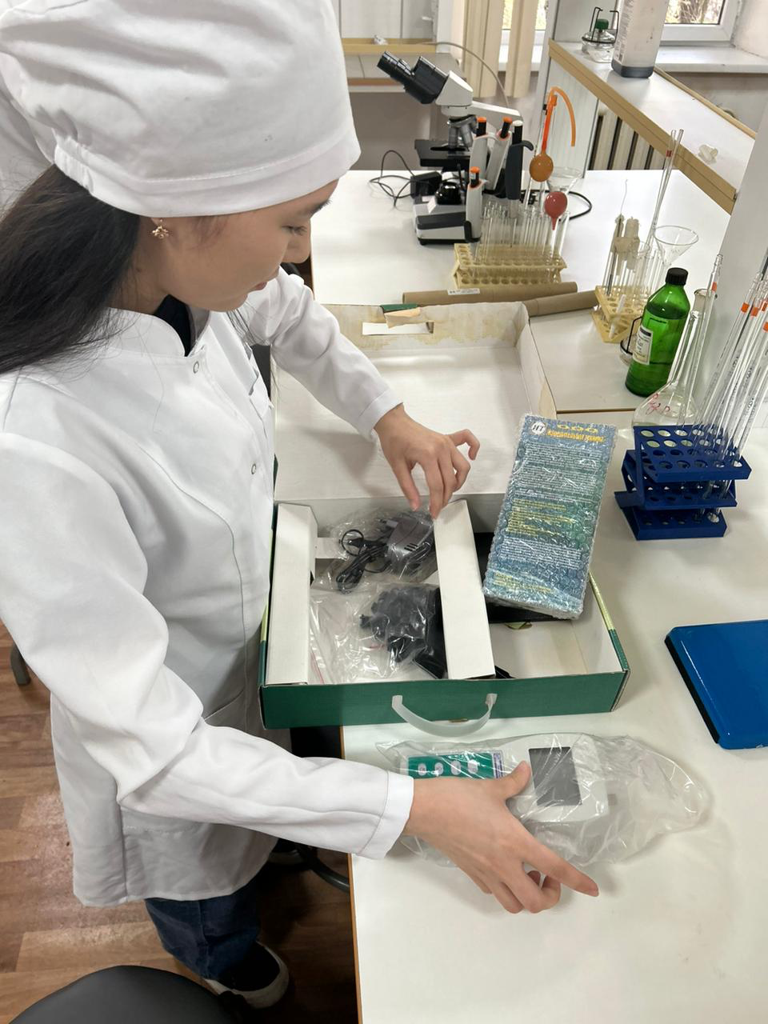

Өнімдер мен жануарлар шикізатының кауіпсіздін және сапасын сараптау"зертханасы
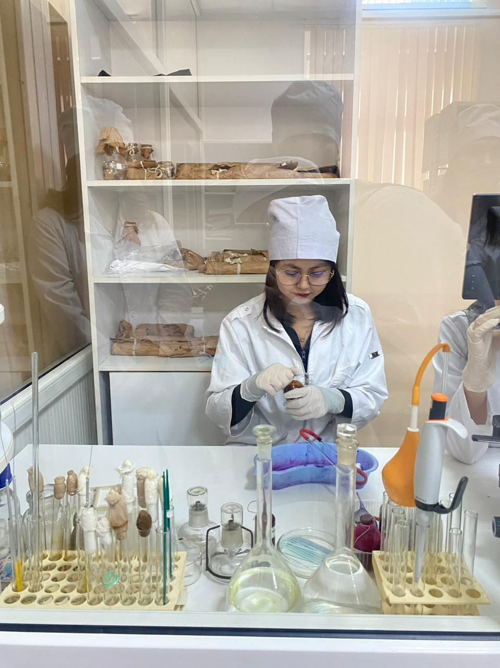
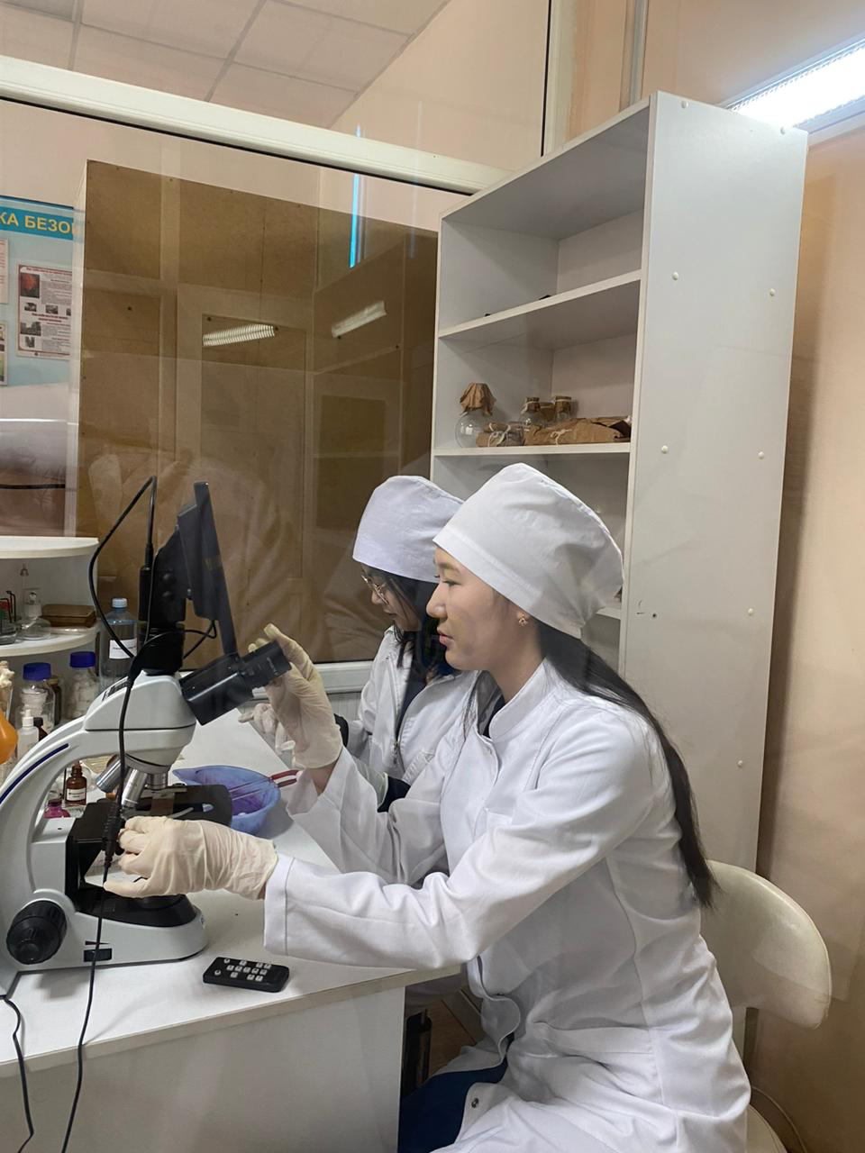
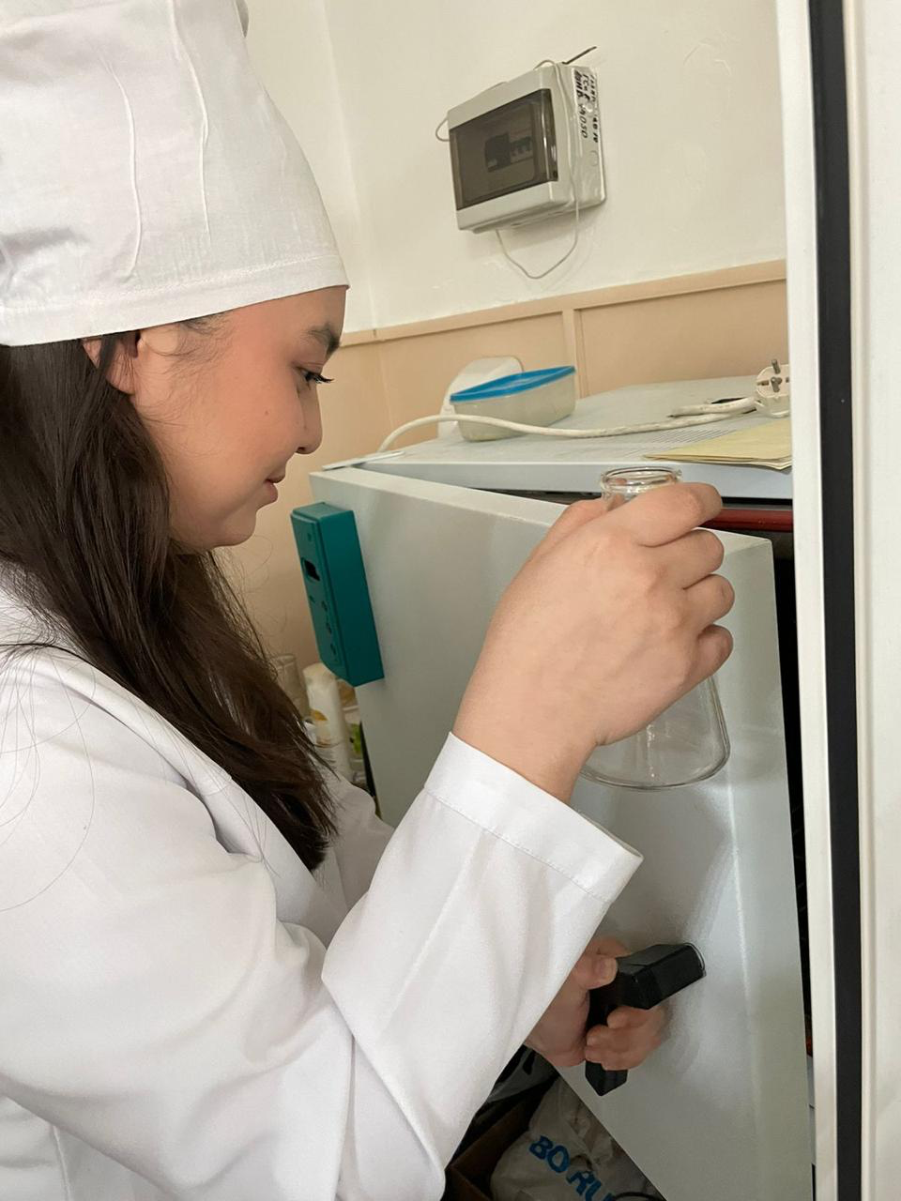
Ғылыми-зерттеу зертханасы ГИГИЕНА ЖӘНЕ САНИТАРИЯ ветнадзор объектілері

